Приложение 3
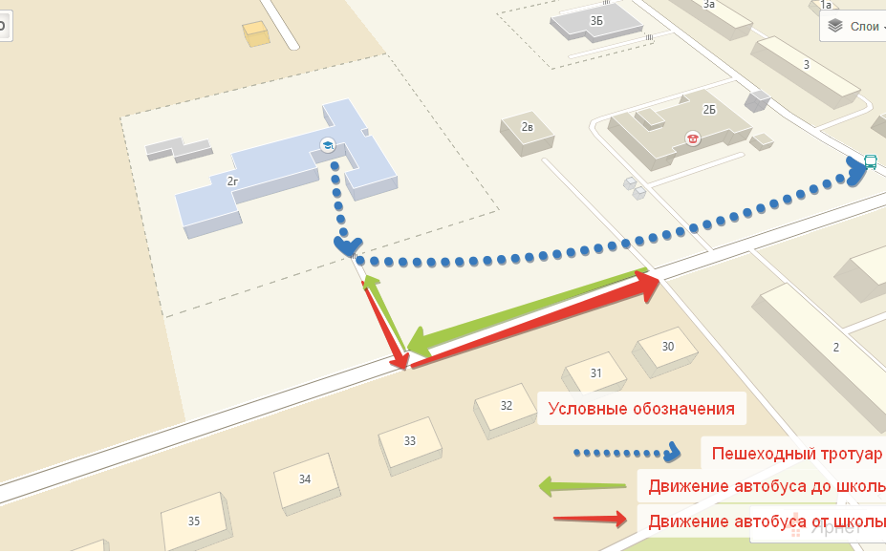
План-схема организации дорожного движения в непосредственной близости от ОУ

